«Гимнастика для глаз для детей 5 – 7 лет»

Гимнастика для глаз – это один из приемов оздоровления детей, она относится к здоровьесберегающим технологиям, наряду с дыхательной гимнастикой, самомассажем, динамическими паузами.
Цель гимнастики для глаз: профилактика нарушений зрения дошкольников.
Задачи:
• Предупреждение утомления,
• Укрепление глазных мышц,
• Снятие напряжения.
Гимнастика для глаз благотворно влияет на работоспособность зрительного анализатора.
Зрительную гимнастику необходимо проводить регулярно 2-3 раза в день по 3-5 минут. Для гимнастики можно использовать мелкие предметы, различные тренажеры. Гимнастику можно проводит по словесным указаниям, с использованием стихов, потешек.
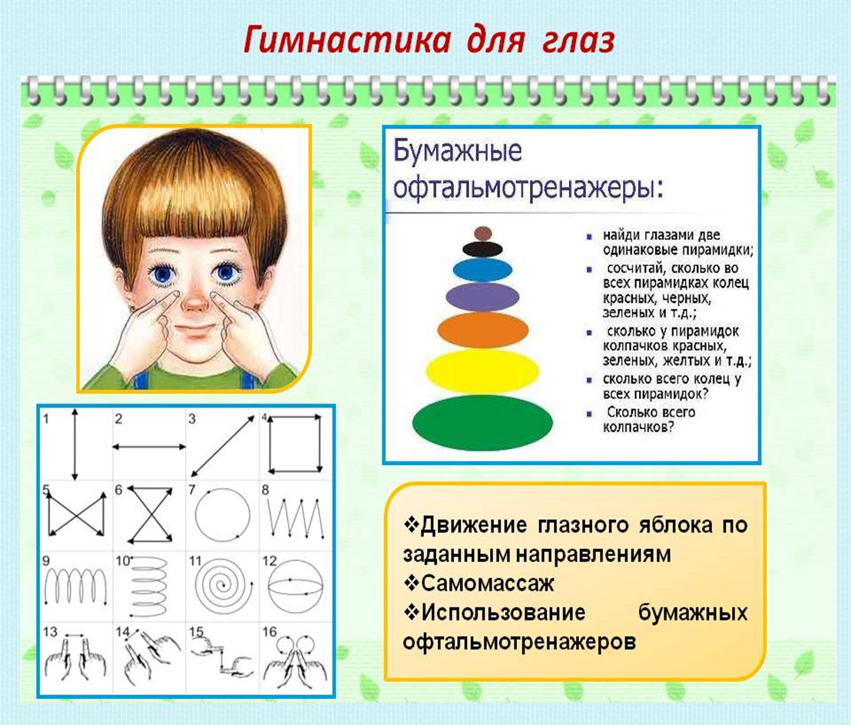

Гимнастика для глаз в ноябре
Зажмурить глаза, потом помигать 10 раз.
«Часы»

Тик-так, тик-так
Все часы идут вот так:
тик-так, тик-так,
Налево раз, направо раз,
Мы тоже можем так,
Тик-так, тик-так

«Тишина»
Мы устали все чуть - чуть.
Предлагаю отдохнуть.
Отдыхайте наши уши
Тишину мы будем слушать.
И глаза мы закрываем,
И они пусть отдыхают.
В тишине представить море,
Свежий ветер на просторе.
За волной плывет волна,
А в округе тишина.
Наши глазки так устали,
Мы писали, рисовали,
Встанем дружно по порядку,
Сделаем для глаз зарядку.

«Дождик»
Капля первая упала – кап!
И вторая прибежала – кап!
Мы на небо посмотрели
Капельки «кап-кап» запели,
Намочили лица,
Мы их вытирали.
Туфли – посмотрите –
Мокрыми стали.
Плечами дружно поведем
И все капельки стряхнем
От дождя убежим,
Под кусточком посидим.

Сверху пальцем показывают траекторию движения капли, глазами вверх.
То же самое. Смотрят вверх. Вытирают» лицо руками.
Показывают руками вниз и смотрят глазами вниз.
Движения плечами.
Приседают, поморгать глазами.

«Веселая неделька»

